**SISTEMA DE DEFESA VEGETAL - SISDEV**

O Sistema de Defesa Vegetal do Estado do Mato Grosso (SISDEV) concentra as informações referente as movimentações de produtos agrotóxicos, sementes e mudas, conforme já previstas na legislação. A Instrução Normativa 006/2018 determina que as empresas que comercializam sementes, mudas e agrotóxicos no estado, ficam obrigadas a informar e manter o registro das atividades desenvolvidas à disposição do serviço de fiscalização do Instituto de Defesa Agropecuária (Indea), através do SISDEV.

A integração acontece por meio da utilização de *WebServices (WS)* disponibilizados pelo SISDEV, proporcionando assim, que as informações lançadas no Sistema Puma sejam enviadas para o SISDEV.

Para que esta integração seja possível, são necessárias algumas configurações iniciais, bem como o cadastro correto das informações referente ao produto e seu respectivo lote de rastreamento.

**Configurações Gerais**

Para iniciar a configuração, certifique-se que o parâmetro “Usa Receituário Agronômico” está ativado. Para isso, acesse o menu Configurações > Parâmetros > Estoque/Tabelas. Na guia “Gerais”, localize o parâmetro desejado.

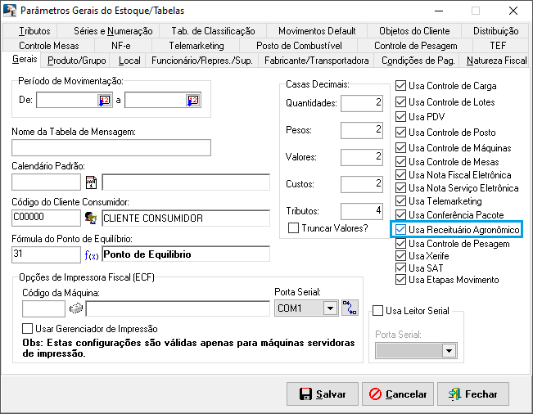

Este parâmetro é necessário, para ativar os campos necessários para serem informados junto ao SISDEV.

**Segurança do Webservice**

A segurança do WS é feita em dois níveis. No primeiro nível é realizada autenticação usando HTTP *basic authentication*. O segundo nível é utilizado o código *hash* que será gerado pra cada revenda.

O hash será enviado no e-mail da revenda que foi informado no cadastro junto ao INDEA. O usuário e senha de autenticação será enviado no email da empresa responsável pelo sistema de integração com o SISDEV. A solicitação do usuário e senha deve ser feita através do e-mail sisdev@indea.mt.gov.br. Na solicitação é necessário informar o CNPJ da empresa e o e-mail no qual será enviado a senha. Caso a revenda precise gerar outro hash, pode solicitar através dos e-mails citados acima e informar no e-mail o CNPJ da revenda. O ambiente de produção utiliza o protocolo TLS 1.2.

No sistema Puma, estes dados deverão ser informados no cadastro da filial, na aba "Outros Dados", de acordo como ilustra a imagem a seguir:

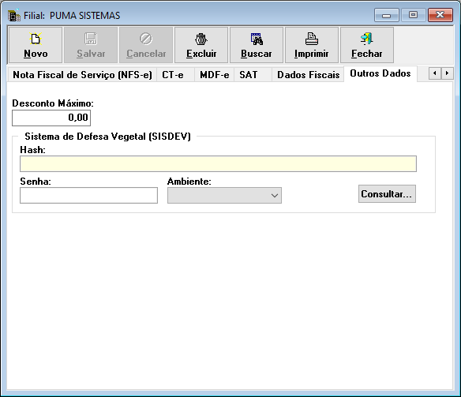

**Retornos do Webservice**

**GET:** Irá retornar o item ou a lista de resultado conforme parâmetro fornecido. A consulta de saldo é a única realizada via post. Ela irá retornar a lista de saldo, se o resultado for vazio é que não possui registro.

**POST:** Irá retornar uma string quando ocorrer algum erro de validação, com o enunciado explicando onde está o problema. Quando retornar a mensagem “Erro indeterminado” é que ocorreu alguma falha no sistema. Quando retornar um número é a confirmação que o registro foi salvo com sucesso e o número é o ID que foi gerado do envio das informações.

**PUT:** Irá retornar uma mensagem “Registro salvo com sucesso” quando o registro for salvo com sucesso. Irá retornar uma string quando ocorrer algum erro de validação, com o enunciado explicando onde está o problema. Quando retornar a mensagem “Erro indeterminado” é que ocorreu alguma falha no sistema.

**Envio do Estoque Inicial**

De acordo com o manual de integração, o lançamento do estoque inicial de agrotóxico e sementes/mudas, deve ser enviado como uma entrada contendo as seguintes informações: Número da NF: 0 Série: A Data da NF: Data do envio Dados do fornecedor (CNPJ, Nome, Renasem e Município): Dados do próprio cadastro da revenda. Na entrada de sementes e mudas o campo nrDarFundo pode ser informado o valor 000000000.

Assim, no sistema Puma, basta realizar o lançamento de um movimento contendo os dados solicitados acima.

**Campos Complementares do Movimento**

Será necessário criar os seguintes campos complementares para o correto funcionamento da integração:

Logicamente, por se tratar de campo complementar de Movimento, o mesmo deve ser habilitado no respectivo movimento ao qual será utilizado.

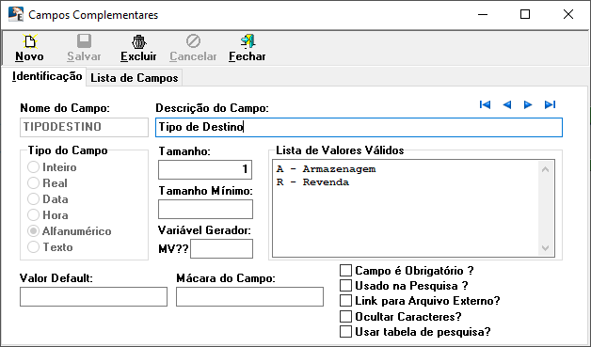

**FORMULÁRIO DE ENVIO DAS INFORMAÇÕES**

Para efeitos de seleção de movimentos, o sistema irá listar todos os movimentos de entrada e/ou saída (emissão própria ou de terceiros) onde há configuração de natureza de operação. Além disso, para facilitar a seleção, o formulário permite selecionar a filial, a data de emissão (inicial e final), número de documento, Funcionário e Cliente/Fornecedor.

Para acessar o formulário, acesse o menu Movimento > Sistema de Defesa Vegetal (SISDEV):

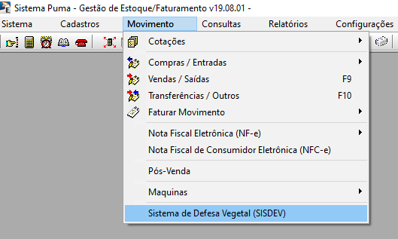

Em seguida, o formulário a seguir será exibido:

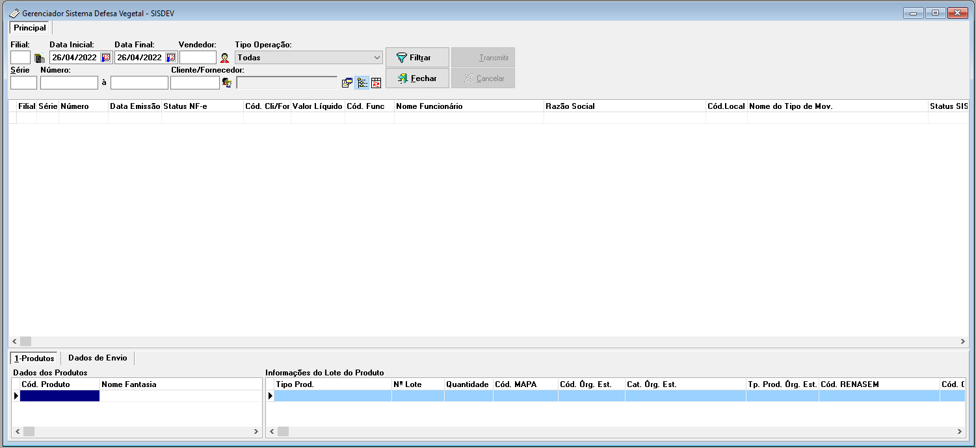

A parte inferior do formulário apresenta a aba Produtos e Dados do Envio.

Na aba Produtos, exibe-se os dados do produto juntamente com os dados dos lotes informados.

Na aba dados do envio, estão presentes as informações referentes ao envio/retorno obtido do SISDEV.

Este formulário permite a transmissão e o cancelamento do envio das informações. Ao selecionar o Movimento e clicar na opção **cancelar**, o formulário a seguir será exibido. Neste formulário, deve-se informar o motivo para o cancelamento.

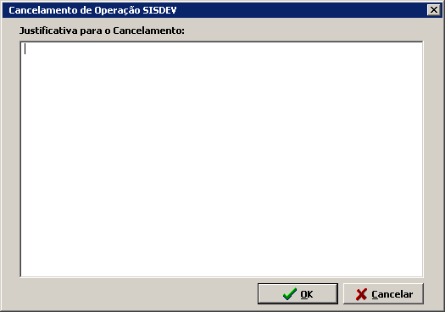

**TIPOS DE OPERAÇÃO SISDEV**

**Entrada/Cancelamento de Agrotóxico**

Permite enviar informações relacionadas a entrada de agrotóxico na revenda e realizar o cancelamento do registro.

Para o campo *origemArmazenador*, deve-se criar o campo complementar do Movimento com o nome TIPODESTINO já mencionado anteriormente.

**Saída/Cancelamento de Agrotóxico**

Permite enviar informações relacionadas a saída de agrotóxico na revenda e realizar o cancelamento do registro.

É obrigatório a utilização de lote no item, bem como o preenchimento dos respectivos campos no cadastro do lote. Além do lote, também é obrigatório informar os dados do receituário, que juntamente com o lote, compõem as informações que serão enviadas ao SISDEV.

Para o campo *destinoArmazenador*, deve-se criar o campo complementar do Movimento com o nome TIPODESTINO já mencionado anteriormente.

**Devolução/Cancelamento de Agrotóxico**

Permite enviar informações relacionadas a devolução parcial ou total das saídas de agrotóxico da revenda e realizar o cancelamento da devolução. A devolução parcial ou total da entrada é feita através de um registro de saída.

Entrada/Cancelamento de Sementes

Permite enviar informações relacionadas a entrada de sementes/mudas na revenda e realizar o cancelamento do registro de entrada.

**Saída/Cancelamento de Sementes/Mudas**

Permite enviar informações relacionadas a saída de sementes/mudas da revenda e realizar o cancelamento do registro de saída.

Devolução/Cancelamento de Sementes/Mudas

Permite enviar informações relacionadas a devolução parcial ou total da saída de sementes/mudas da revenda e realizar o cancelamento da devolução. A devolução parcial ou total da entrada é feito através de um registro de saída.

**CADASTROS GERAIS**

Nos campos em destaque, deve ser informado o código fornecido pelo INDEA. O ícone de pesquisa localizado à direita do campo, disponibiliza consulta em tempo real, da listagem de códigos disponibilizada pelo respectivo Webservice.

**Cadastro de Tipo de Aplicação**

Disponível através do menu Cadastros > Receituário > Tipo de Aplicação de Defensivos

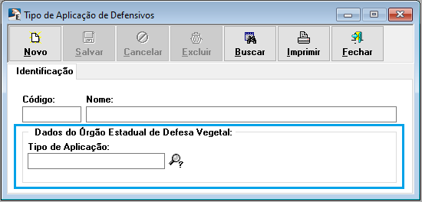

**Cadastro de Culturas**

Disponível através do menu Cadastros > Receituário > Cultura

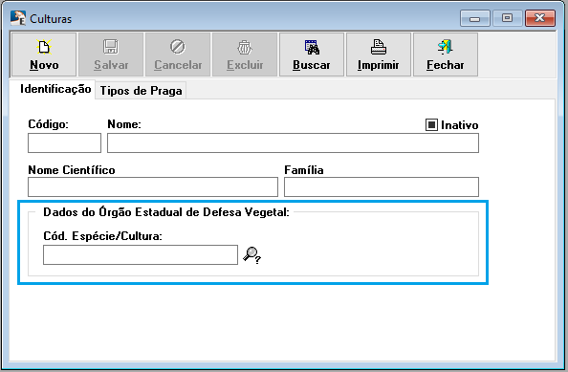

**Cadastro de Tipos de Pragas**

Disponível através do menu Cadastros > Receituário > Tipos de Praga

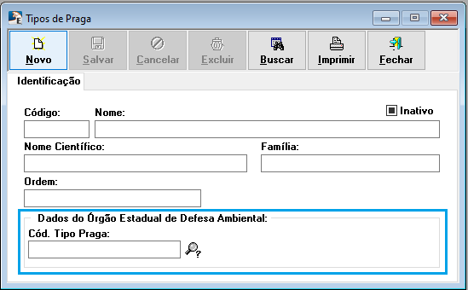

**Cadastro de Tipos de Pragas**

Disponível através do menu Cadastros > Tabelas Auxiliares > Unidades de Medida

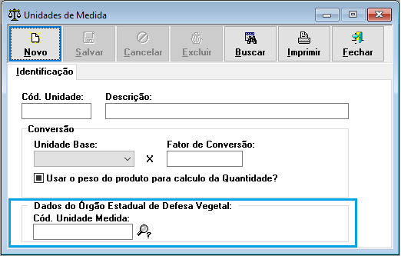

**Cadastro de Propriedades**

Disponível através do menu Cadastros > Propriedades

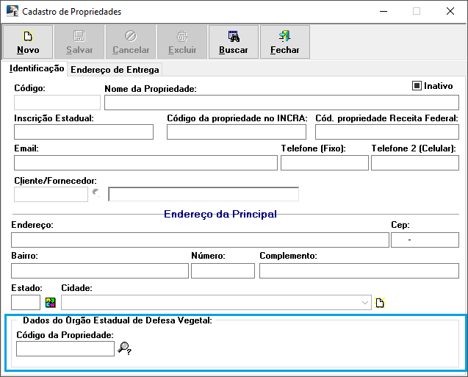

**Cadastro de Propriedades**

Disponível através do menu Cadastros > Receituário > A. R. T.

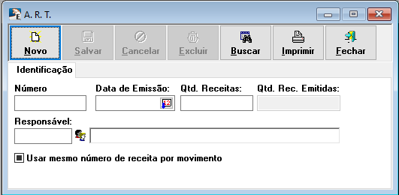

* **O controle de quantidade de receitas emitidas é feito por Responsável técnico.**

**Cadastro de Lotes**

Disponível através do menu Cadastros > Produtos > Aba Dados Adicionais > Edita Lotes

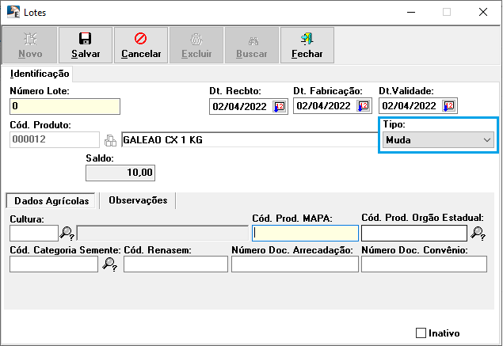

Este formulário apresenta algumas peculiaridades em seus campos:

**Tipo:** o campo tipo define o tipo de registro que será enviado ao SISDEV (Agrotóxico, Mudas ou Sementes);

**Cód. Prod. MAPA:** trata-se do código do produto junto ao Ministério da Agricultura Pecuária e Abastecimento (MAPA);

**Cód. Prod. Órgão Estadual:** código do produto junto ao INDEA-MT;

Para os três tipos, os campos Cód. Prod. MAPA e Cód. Prod. Orgão Estadual são obrigatórios.

**Cód. Renasem**: Obrigatório para os tipos Semente ou Muda;

**Número Doc. Arrecadação:** informe o número do DAR do INDEA;

**Número Doc. Convênio:** informe o número do DAR do FASE;

**CAMPOS E SIGLAS**

**Órgão Estadual:** Órgão Responsável pela Defesa Vegetal do Estado. No caso de Mato Grosso, o Órgão é o INDEA;

**INDEA:** Instituto de Defesa Agropecuária do Estado do Mato Grosso;

**SISDEV:** Sistema de Defesa Vegetal do Estado do Mato Grosso;

**MAPA:** Ministério da Agricultura, Pecuária e Abastecimento;

**RENASEM:** O RENASEM, de acordo com o MAPA, é o registro único, válido em todo o território nacional, vinculado a um número de inscrição no Cadastro de Pessoas Físicas - CPF ou no Cadastro Nacional da Pessoa Jurídica - CNPJ, cuja finalidade é habilitar perante o Ministério da Agricultura, Pecuária e Abastecimento pessoas físicas ou jurídicas que exerçam as atividades de produção, de beneficiamento, de reembalagem, de armazenamento, de análise ou de comércio de sementes ou de mudas e as atividades de responsabilidade técnica, de certificação, de amostragem, de coleta ou de análise de sementes ou de mudas previstas na Lei nº 10.711, de 2003, no Decreto nº 10.586, de 2020, e nas normas complementares.

**DAR:** Documento de Arrecadação;

**FASE:** Fundo de Apoio da Cultura da Semente;